УДК 316. 61
ВЗАИМОСВЯЗЬ ВЫРАЖЕННОСТИ КОМПОНЕНТОВ ЖИЗНЕННЫХ ЦЕННОСТЕЙ С УРОВНЕМ РАЗВИТИЯ ОСОЗНАННОЙ САМОРЕГУЛЯЦИИ У ПЕДАГОГОВ: КРОСКУЛЬТУРНЫЕ ОСОБЕННОСТИ
RELATIONSHIP EXPRESS THE COMPONENTS OF LIFE VALUES WITH THE LEVEL OF CONSCIOUS SELF-REGULATION TEACHERS: KROSKULTURNYE FEATURES
Соломонов Владимир Александрович
ФГАОУ ВПО «Северо-Кавказский федеральный университет»

Ключевые слова: активность, жизненные ценности, кросскультурные особенности, осознанная саморегуляция, развитие.
Keywords: activity, life values, cross-cultural features, conscious self-regulation development.
В статье представлены результаты исследования специфики выраженности компонентов жизненных ценностей у педагогов с различным уровнем развития осознанной саморегуляции. Показано влияние осознанной саморегуляции на продуктивные аспекты жизненных ценностей представителей профессионального сообщества педагогов.
The article presents the results of a study specificity of expression of the components of life values ​​among teachers with different levels of conscious self-regulation. Shows the influence of conscious self-regulation on the productive aspects of life values ​​for community educators.

Проблема ценностей всегда интересовала психологов, педагогов и философов. В отечественной литературе вопросы ценностей рассматривались В. П. Тугариновым и Г. Л. Турчинским. В рамках психологического подхода ценностные аспекты развития личности исследовались Л. С. Выготским, А. Н. Леонтьевым, А. В. Петровским. Значительный вклад в разработку теории ценностей внесли американские и западноевропейские социологи: М. Вебер, Э. Дюркгейм, Т. Парсонс, Ф. Знанецкий и др. Ценности указывает на отношение человека к окружающему миру, на индивидуальную или социальную значимость какого-либо феномена, его положение в иерархической системе индивидуальных отношений с миром или в структуре социальных взаимодействий, а также влияют на человека как субъекта своей активности, играют важную роль в осознанной саморегуляции.
В России уже много лет ведутся исследования осознанной саморегуляции произвольной активности человека [1, 3 и др.]. Саморегуляция при этом рассматривается как процесс выдвижения целей психической активности человека и управление их достижением, что реализуется целостной системой частных регуляторных процессов, соответствующих ее компонентам, основными из которых являются: планирование целей, моделирование значимых условий их достижения, программирование, оценивание и корректирование действий и их результатов (Конопкин, Моросанова) [3].
В рамках настоящего исследования центральной для изучения является проблема взаимосвязи ценностей как целостной системы частных регуляторных процессов произвольной активности человека в поликультурном пространстве и компонентов осознанной саморегуляции.
Основная гипотеза проводимого нами исследования заключалась в предположении о кросскультурных особенностях существования взаимосвязи между жизненными ценностями человека и его осознанной саморегуляцией.
В экспериментальном исследовании 2014 г. приняли участие 300 человек – представители педагогического сообщества юга России: Краснодарского края (КК), Карачаево-Черкесской республики (КЧР), республики Северная Осетия-Алания (СОА), Ставропольского края (СК), Кабардино-Балкарской республики (КБР).
Для диагностики уровня развития осознанной саморегуляции педагогов применялся опросник «Стиль саморегуляции поведения» (ССПМ) [2]. Опросник включает 9 шкал, измеряющих следующие показатели: планирование целей (Пл), моделирование значимых условий достижения целей (М), программирование учебных действий (Пр), оценивание результатов (Ор) и субъектных свойств гибкости (Г), самостоятельности (С), надежности (Н), ответственности (Отв), а также интегративный показатель общего уровня саморегуляции (ОУ).
Исследование жизненных ценностей человека осуществлялась с помощью психодиагностической методики «Морфологический тест жизненных ценностей» (МТЖЦ) (В. Ф. Сопов, Л. В. Карпушина). Методика разработана как результат использования и дальнейшего усовершенствования методики И. Г. Сенина [4].
Основным диагностическим конструктом МТЖЦ являются терминальные ценности.
1. Развитие себя, т. е. познание своих индивидуальных особенностей, постоянное развитие своих способностей и других личностных характеристик.
2. Духовное удовлетворение, т. е. руководство морально-нравственными принципами, преобладание духовных потребностей над материальными.
3. Креативность, т. е. реализация своих творческих возможностей, стремление изменять окружающую действительность.
4. Активные социальные контакты, т. е. установление благоприятных отношений в различных сферах социального взаимодействия, расширение своих межличностных связей, реализация своей социальной роли.
5. Собственный престиж, т. е. завоевание своего признания в обществе путем следования определенным социальным требованиям.
6. Высокое материальное положение, т. е. обращение к факторам материального благополучия как главному смыслу существования.
7. Достижение, т. е. постановка и решение определенных жизненных задач как главных жизненных факторов.
8. Сохранение собственной индивидуальности, т. е. преобладание собственных мнений, взглядов, убеждений над общепринятыми, защита своей неповторимости и независимости.
Опросник позволяет также диагностировать степень реализации ценностей респондента в разных жизненных сферах.
1. Сфера профессиональной жизни.
2. Сфера образования.
3. Сфера семейной жизни.
4. Сфера общественной активности.
5. Сфера увлечений.
6. Сфера физической активности.
Для статистической обработки эмпирических данных применялись компьютерные системы программного обеспечения MSExcel, IBM SPSS Statistics 22.
В исследовании был проведен корреляционный анализ показателей шкал опросника саморегуляции ССПМ и показателей теста МТЖЦ с помощью коэффициента корреляции Пирсона. Было обнаружено значительное количество значимых корреляций между исследуемыми переменными. В самом общем виде анализ показал и положительную, и отрицательную взаимосвязь осознанной саморегуляции с жизненными ценностями.
Наиболее ярко просматривается взаимосвязь показателей теста МТЖЦ и осознанной саморегуляции по шкале «Самостоятельность».
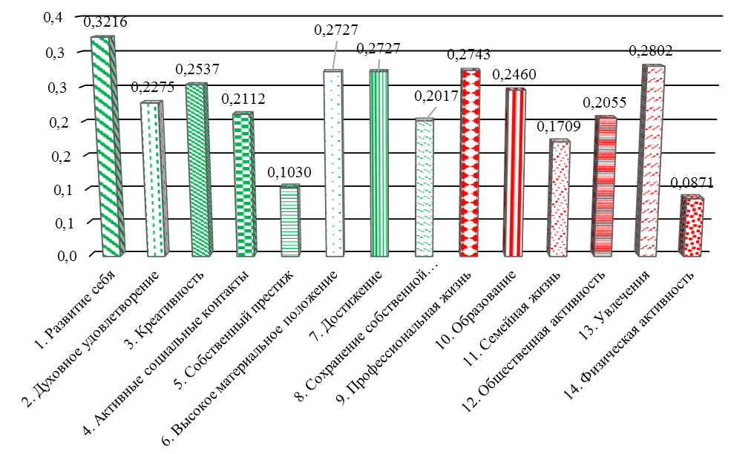
Рисунок 1 – Взаимосвязь показателей шкалы «Самостоятельность» опросника ССПМ и теста МТЖЦ у педагогов Кабардино-Балкарской республики по результатам корреляционного анализа (r-Пирсона)
У педагогов КБР корреляционый анализ выявил положительную взаимосвязь показателей теста МТЖЦ с показателем по шкале «Самостоятельность» опросника ССПМ практически по всем параметрам, при уровне статистической значимости p < 0,01 кроме показателей «Собственный престиж», «Семейная жизнь», «Физическая активность» (рис. 1).
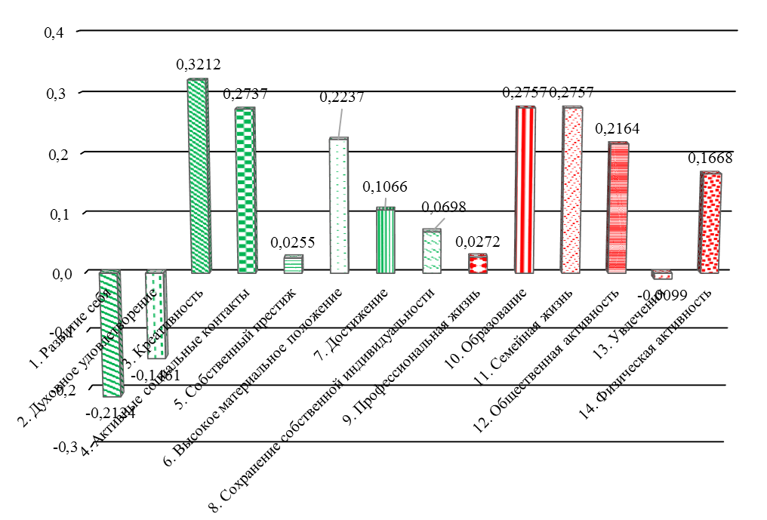
Рисунок 2 – Взаимосвязь показателей шкалы «Самостоятельность» опросника ССПМ и теста МТЖЦ у педагогов Карачаево-Черкесской республики

В КЧР шесть показателей теста МТЖЦ и шкалы «Самостоятельность» опросника ССПМ имеют положительную взаимосвязь и два отрицательную − при уровне статистической значимости p < 0,01; пять значений не значимы (рис. 2).
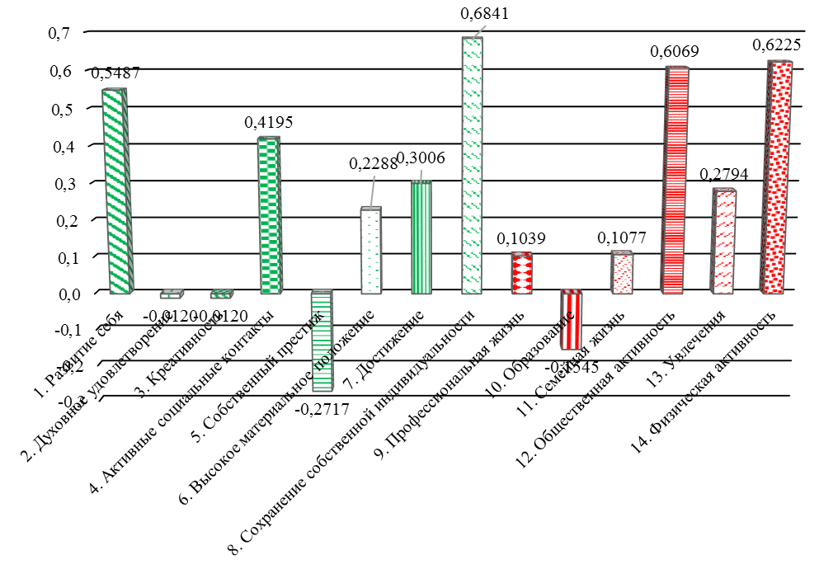
Рисунок 2 – Взаимосвязь показателей шкалы «Самостоятельность» опросника ССПМ и теста МТЖЦ у педагогов Краснодарского края по результатам корреляционного анализа (r-Пирсона)

У представителей Краснодарского края обнаружены и положительные, и отрицательные взаимосвязи показателей шкалы опросника ССПМ «Самостоятельность» и теста МТЖЦ (кроме «Духовное удовлетворение», «Креативность», «Профессиональная жизнь», «Образование», «Семейная жизнь») при уровне статистической значимости p < 0,01. Отрицательные корреляции получены по показателям «Собственный престиж». Остальные показатели имеют значимую положительную взаимосвязь (рис. 3).

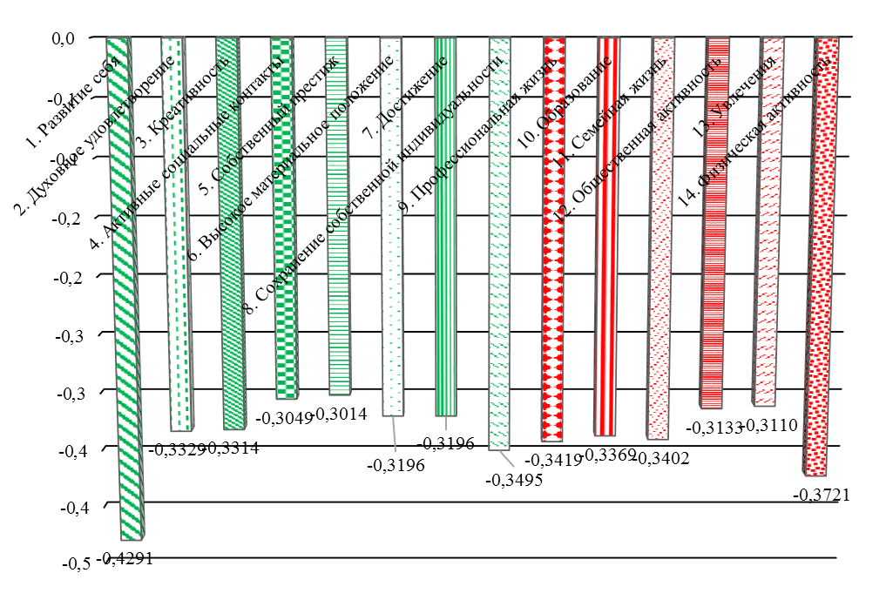
Рисунок 3 – Взаимосвязь показателей шкалы «Самостоятельность» опросника ССПМ и теста МТЖЦ у педагогов Ставропольского края по результатам корреляционного анализа (r-Пирсона)

Все корреляции показателей шкалы «Самостоятельность» и теста МТЖЦ имеют обратную зависимость в СК при уровне статистической значимости p < 0,01 (рис. 4).

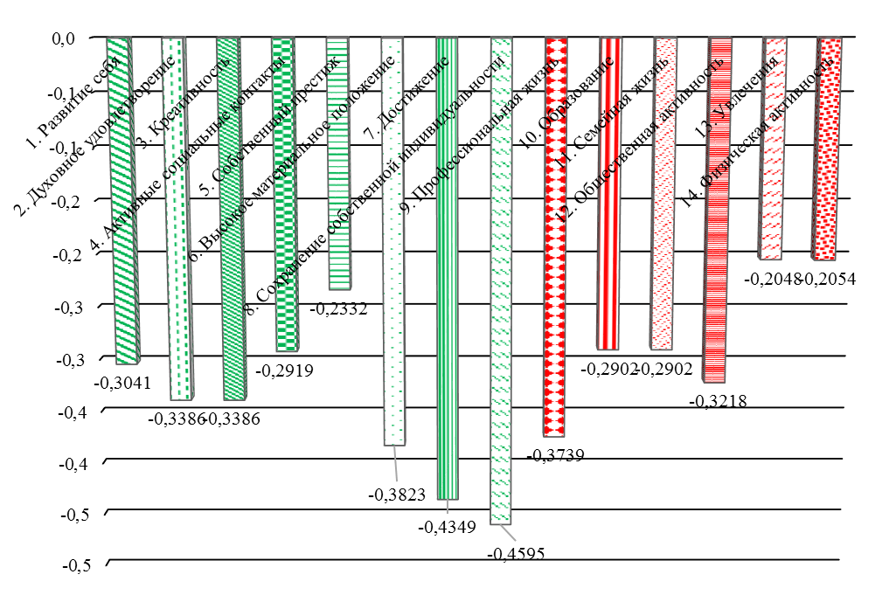
Рисунок 5 – Взаимосвязь показателей шкалы «Самостоятельность» опросника ССПМ и теста МТЖЦ у педагогов республики Северная Осетия-Алания по результатам корреляционного анализа (r-Пирсона)

Корреляции показателей шкалы «Самостоятельность» и теста МТЖЦ в СОА имеют обратную зависимость при уровне статистической значимости p < 0,01 кроме «Физическая активность» и «Увлечения» (рис. 5).
Результаты исследования, изложенные в статье, показали влияние жизненных ценностей на осознанную саморегуляцию в регионах юга России. На примере представителей педагогического сообщества выявлены кросскультурные особенности взаимосвязи между выраженностью компонентов жизненных ценностей и уровнем развития осознанной саморегуляции.
Список литературы
- Банщикова Т. Н. Агрессия как форма психологической активности личности // Глобальный научный потенциал. 2012. № 11 С. 22 – 26.
- Моросанова В. И. Опросник «Стиль саморегуляции поведения» (ССПМ): Руководство. – М.: Когито-Центр, 2004. – 44 с.
- Моросанова В. И., Фомина Т. Г., Ковас Ю. В. Взаимосвязь регуляторных, интеллектуальных и когнитивных особенностей учащихся с математической успешностью // Психологические исследования. 2012. 5(24) // http://psystudy.ru
- Сенин И. Г. Опросник терминальных ценностей. Руководство. – Ярославль: Содействие, 1991. – 19 с.
1. Banshikova T. N. Agressia kak forma psihitsheskoy aktivnosti litshnosti // Globalniy naytshniy potencial. 2012. № 11. S. 22 – 26.
2. Morosanova V. I. Oprosnik «Stil samoregulacii povedenia» (SSPM): Rukovodstvo. – M.: Cogito-Centr, 2004. – 44 s.
3. Morosanova V. I., Fomina T. G., Kovas J. V. Vzaimosvyas regulatornih, intellektualnih i cognitivnih osobennostey utshashihsa s matematitsheskoy uspeshnostyu // Psihologitsheskie issledovania. 2012. 5(24) // http://psystudy.ru
4. Senin I. G. Oprosnik terminalnih zennostei. Rukovodstvo. – Yaroslsvl: Sodeistvie, 1991. – 19 s.

Соломонов Владимир Александрович, кандидат психологических наук, доцент, научный сотрудник Научно-образовательного центра психологического сопровождения личностно-профессионального развития, ФГАОУ ВПО «Северо-Кавказский федеральный университет», vlads67@mail.ru, 355047 г. Ставрополь, ул. Пирогова, 22/4, кв.13.

